**โครงการส่งเสริมทันตสุขภาพ “ผู้สูงวัยฟันสวย สุขภาพช่องปากดี” ปี 2566**

**1.ผลการดำเนินงาน** ผลลัพธ์ตามวัตถุประสงค์

|  |  |
| --- | --- |
| **วัตถุประสงค์** | **ตัวชี้วัด** |
| ข้อที่ 1 เพื่อให้ผู้สูงอายุมีความรู้เกี่ยวกับการดูแลสุขภาพช่องปากเพิ่มมากขึ้น | **ตัวชี้วัดความสำเร็จ**  1. ผู้สูงอายุมีความรู้เกี่ยวกับการดูแลสุขภาพช่องปากตนเอง อาหารที่ส่งผลดีและอาหารที่ส่งผลต่อการเกิดโรคฟันผุเพิ่มมากขึ้น คิดเป็นร้อยละ 95.83 |
| ข้อที่ 2 เพื่อให้ผู้สูงอายุสามารถตรวจฟันด้วยตัวเองได้ | 1. ผู้สูงอายุสามารถตรวจฟันด้วยตัวเองแบบง่ายๆ ได้ถูกต้อง คิดเป็นร้อยละ 91.66 |
| ข้อที่ 3 เพื่อให้ผู้สูงอายุสามารถทำความสะอาดฟันแท้ และฟันเทียมได้ถูกวิธี | 1. ผู้สูงอายุสามารถทำความสะอาดฟันแท้ และผู้สูงอายุที่ใส่ฟันเทียมสามารถทำความสะอาดฟันเทียม ได้ถูกวิธี ร้อยละ 100 |
| ข้อที่ 4 ผู้สูงอายุได้รับการตรวจช่องปาก | 1. ผู้สูงอายุในเขตพื้นที่ตำบลปันแต ได้รับการตรวจช่องปาก จำนวน 964 คน คิดเป็นร้อยละ 74.44 |

**2. ผลสัมฤทธิ์ตามวัตถุประสงค์/ตัวชี้วัด** ☑ บรรลุตามวัตถุประสงค์ของโครงการ

**3. ระยะเวลาดำเนินการ** วันที่ 1 ตุลาคม 2565 - 31 สิงหาคม 2566

**4.** **สถานที่ดำเนินการ**

4.1 กิจกรรมอบรมให้ความรู้เรื่องการส่งเสริมทันตสุขภาพในผู้สูงอายุ “ผู้สูงวัยฟันสวย สุขภาพช่องปากดี” ณ พื้นที่หมู่ที่ 4 และ 7 ตำบลปันแต อำเภอควนขนุน จังหวัดพัทลุง

4.2กิจกรรมตรวจคัดกรองสุขภาพช่องปากณ พื้นที่หมู่ที่ 1 - 13 ตำบลปันแต

**5. การเบิกจ่ายงบประมาณ**

งบประมาณที่ได้รับการอนุมัติ 10,985 บาท

งบประมาณเบิกจ่ายจริง 10,983 บาท คิดเป็นร้อยละ 99.98

งบประมาณเหลือส่งคืน 2 บาท คิดเป็นร้อยละ 0.02

**รายละเอียดค่าใช้จ่ายดังนี้**

5.1 รายละเอียดกิจกรรมคัดกรองสุขภาพช่องปากและอบรมให้ความรู้เรื่องการส่งเสริมทันตสุขภาพในผู้สูงอายุ “ผู้สูงวัยฟันสวย สุขภาพช่องปากดี” งบประมาณ 10,983 บาท รายละเอียดดังนี้

1. ค่าอาหารว่างและเครื่องดื่มสำหรับผู้เข้าร่วมอบรม วิทยากร และผู้จัด จำนวน 165 คน x 1 มื้อๆ ละ x 25 บาท เป็นเงิน 4,125 บาท

2. ค่าสมนาคุณวิทยากร จำนวน 6 ชั่วโมง x 300 บาท เป็นเงิน 1,800บาท  
3. ค่าป้ายไวนิลโครงการ ขนาด 1 x 3 เมตร จำนวน 2 แผ่น x 450 เป็นเงิน 900 บาท

4. ค่าแปรงสีฟันสำหรับฝึกทักษะการแปรงฟันผู้เข้าอบรม จำนวน 126 ด้าม ๆ ละ x 15 บาท เป็นเงิน 1,890 บาท

5. ค่ายาสีฟันสำหรับฝึกทักษะการแปรงฟันผู้เข้าอบรม จำนวน 126 หลอด ๆ ละ x 18 บาท เป็นเงิน 2,268 บาท

**6. ผลที่คาดว่าได้รับ**

1. ผู้สูงอายุมีสุขภาพช่องปากที่ดีขึ้น

2. ผู้สูงอายุมีความรู้และทักษะในการดูแลสุขภาพช่องปากตนเอง

3. ผู้สูงอายุติดบ้าน ติดเตียง ได้รับการตรวจสุขภาพช่องปากโดยทันตบุคลากรและได้รับ

**1. กิจกรรมอบรมให้ความรู้เรื่องการส่งเสริมทันตสุขภาพในผู้สูงอายุ “ผู้สูงวัยฟันสวย สุขภาพช่องปากดี”**

**ณ หมู่ที่ 4 และ หมู่ที่ 7 ตำบลปันแต อำเภอควนขนุน จังหวัดพัทลุง**

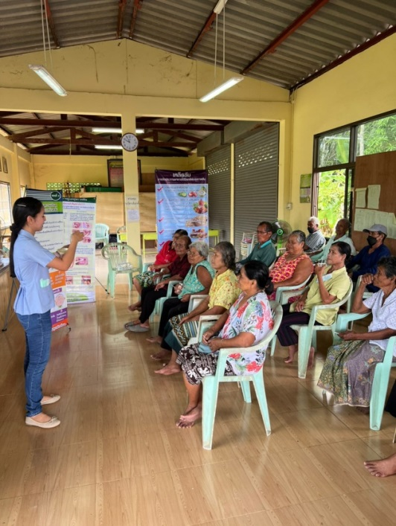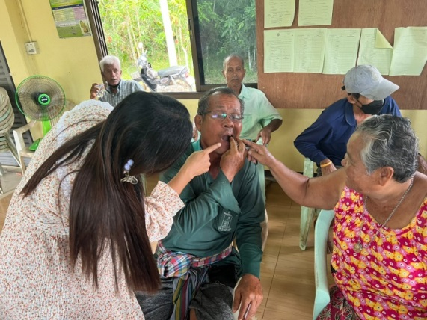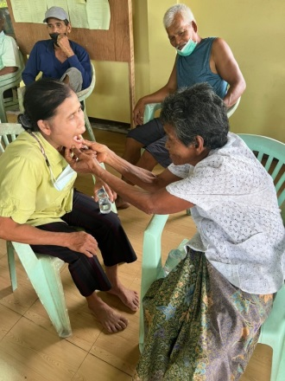

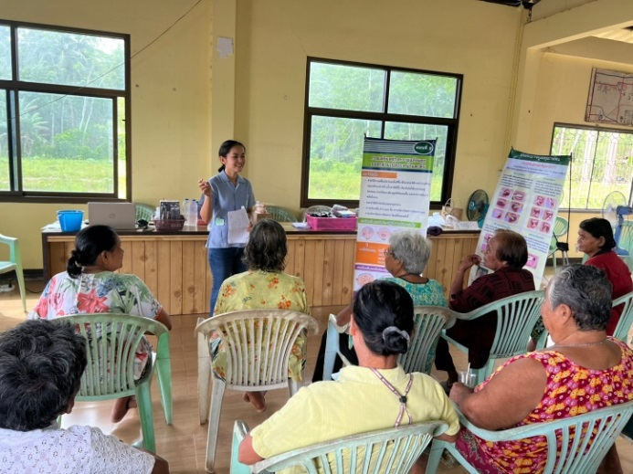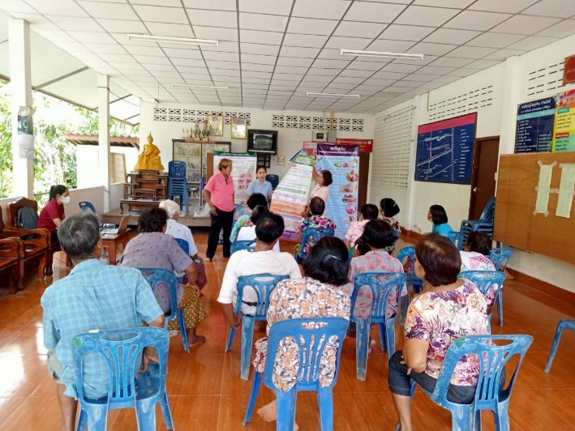

**2. กิจกรรมตรวจคัดกรองสุขภาพช่องปาก ณ หมู่ที่ 1 - 13 ตำบลปันแต**

